# TOP 100 đề thi thử THPT Quốc gia 2023 môn Tiếng Anh có đáp án

Chỉ 100k mua trọn bộ Đề thi THPT Quốc gia môn Tiếng Anh bản word có lời giải chi tiết:  
B1: Gửi phí vào tài khoản 0711000255837 - NGUYEN THANH TUYEN - Ngân hàng Vietcombank **(QR)**  
B2: Nhắn tin tới zalo Vietjack Official - nhấn vào đây để thông báo và nhận giáo án.  
Xem thử tài liệu tại đây: Link tài liệu  
  
  
  
**Đề thi thử THPT Quốc gia 2023 môn Tiếng anh trường THPT số 2 Bảo Thắng (Lào Cai)**  
**Đề thi thử THPT Quốc gia 2023 môn Tiếng anh trường THPT Hàn Thuyên (Bắc Ninh)**  
**Đề thi thử THPT Quốc gia 2023 môn Tiếng anh trường THPT Lý Thái Tổ (Bắc Ninh)**  
**Đề thi thử THPT Quốc gia 2023 môn Tiếng anh trường THPT Hồng Lĩnh (Hà Tĩnh)**  
  
**Đề thi thử THPT Quốc gia 2023 môn Tiếng anh trường THPT Ninh Giang (Hải Dương)**  
**Đề thi thử THPT Quốc gia 2023 môn Tiếng anh trường chuyên Lam Sơn (Thanh Hóa)**  
**Đề thi thử THPT Quốc gia 2023 môn Tiếng anh trường THPT Yên Lạc 2 (Vĩnh Phúc)**  
**Đề thi thử THPT Quốc gia 2023 môn Tiếng anh trường THPT Lê Xoay (Vĩnh Phúc)**  
**Đề thi thử THPT Quốc gia 2023 môn Tiếng anh trường THPT Hàm Long (Bắc Ninh)**  
**Đề thi thử THPT Quốc gia 2023 môn Tiếng anh trường THPT Kiến Thụy (Hải Phòng)**  
**Đề thi thử THPT Quốc gia 2023 môn Tiếng anh Liên trường Quảng Nam**  
**Đề thi thử THPT Quốc gia 2023 môn Tiếng anh Cụm trường Nam Hưng Yên**  
  
**Đề thi thử Tiếng Anh THPT Quốc gia 2023 sở GD&ĐT Hà Nội**  
  
  
  
**Đề thi thử Tiếng Anh THPT Quốc gia 2023 sở GD&ĐT Hải Phòng**  
  
   
  
  
  
  
**Để xem toàn bộ vui lòng click**: Link tài liệu  
-------------------------------------------------------------  
**Đề thi thử THPT Quốc gia 2023 môn Tiếng anh lần 1 trường THPT số 2 Bảo Thắng**  
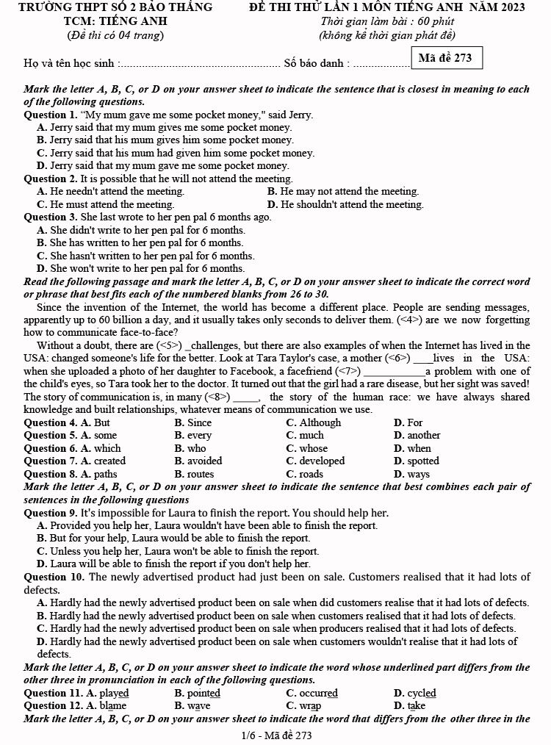  
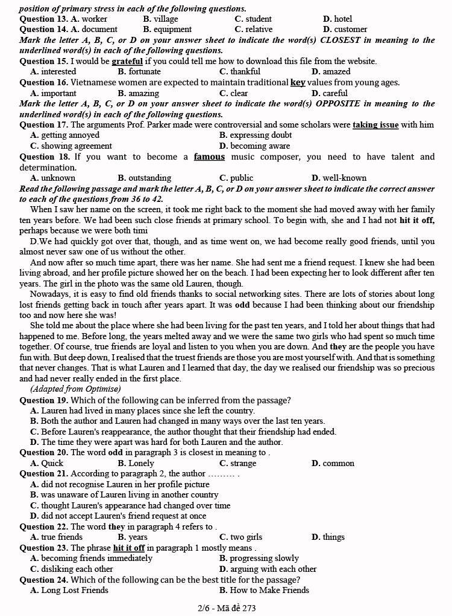  
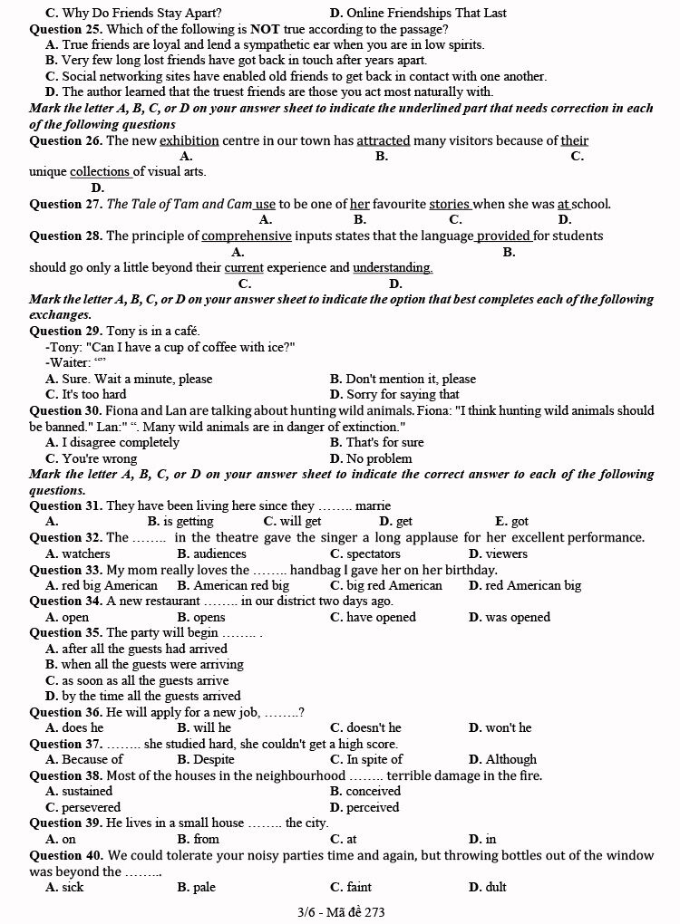  
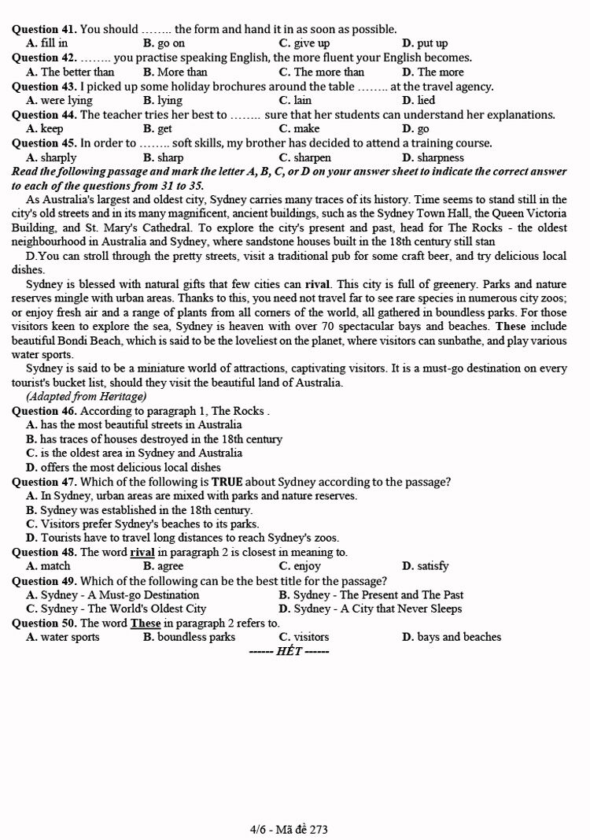  
**Đề thi thử THPT Quốc gia 2023 môn Tiếng anh lần 2 trường THPT Hàn Thuyên**  
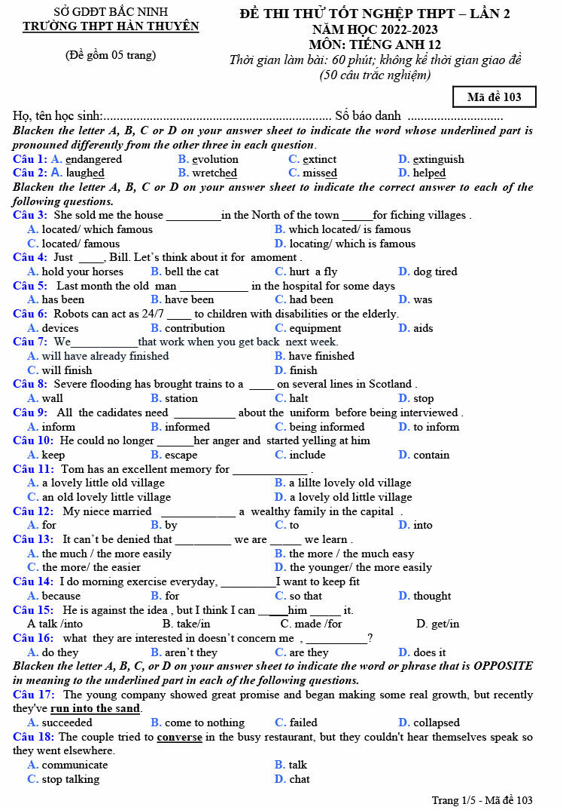  
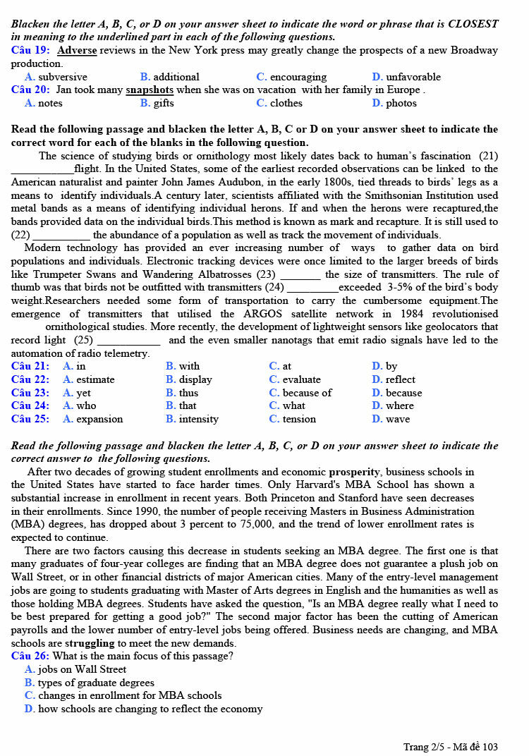  
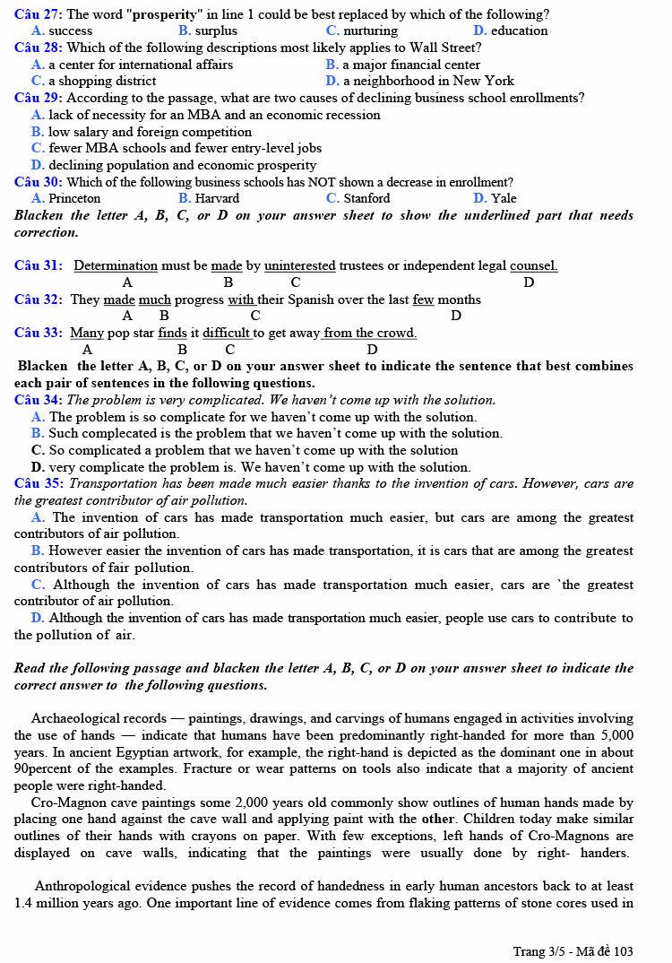  
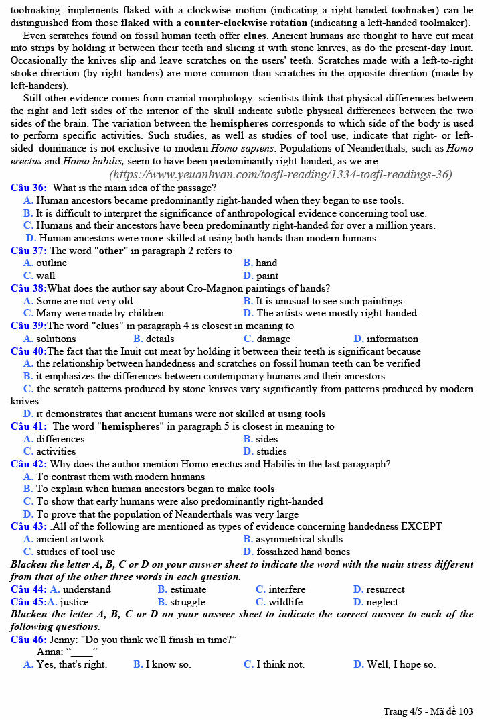  
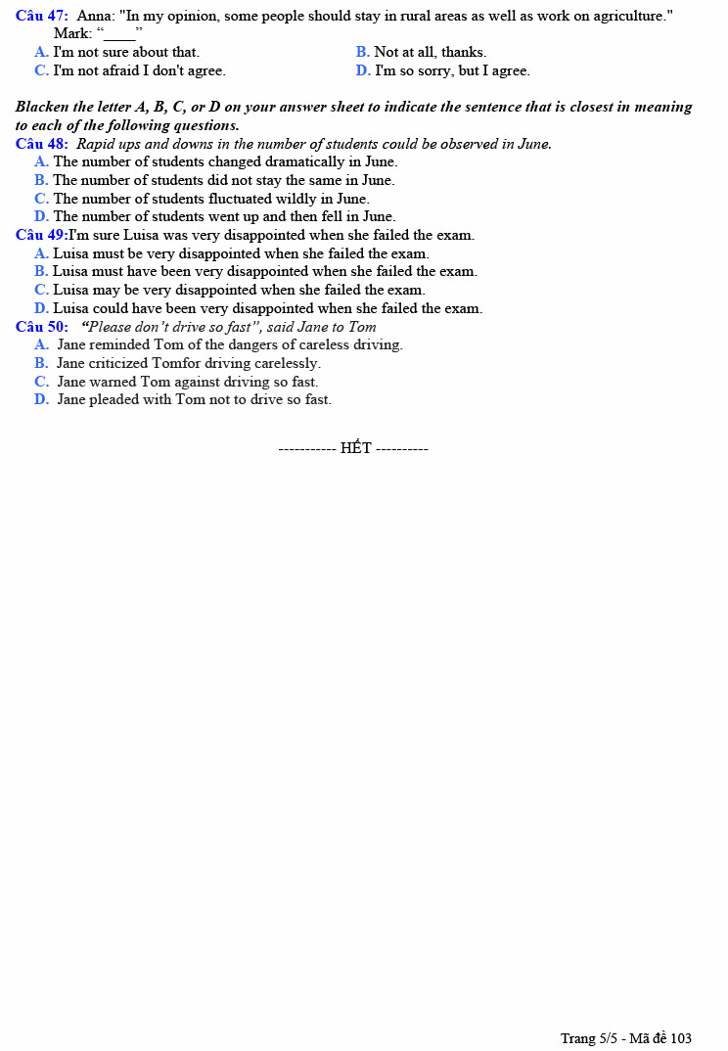  
   
**Đề thi thử THPT Quốc gia 2023 môn Tiếng anh lần 1 trường THPT Lý Thái Tổ**  
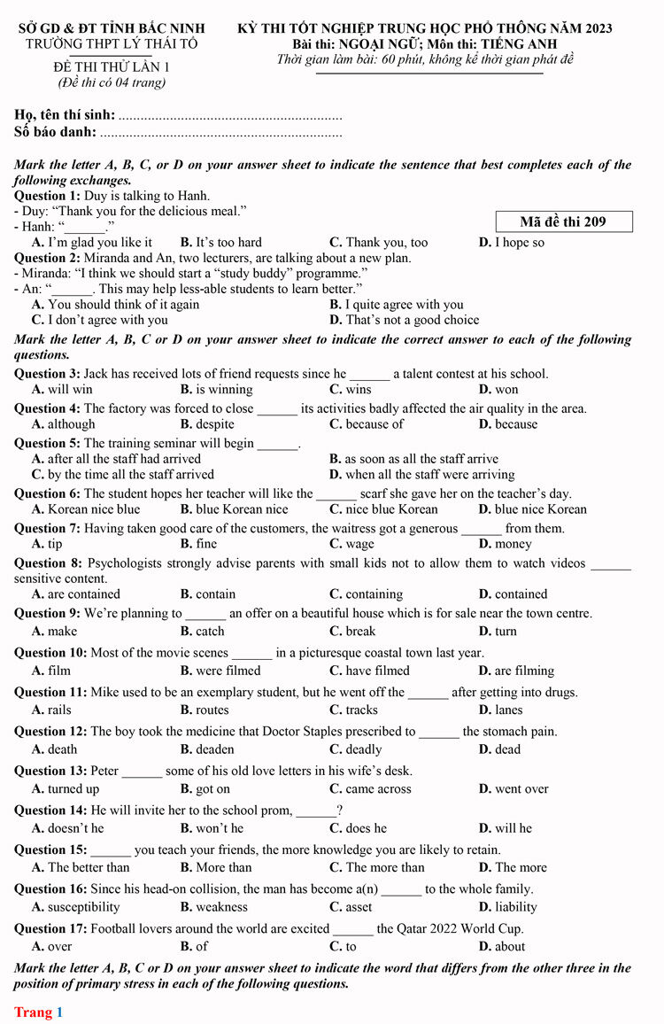  
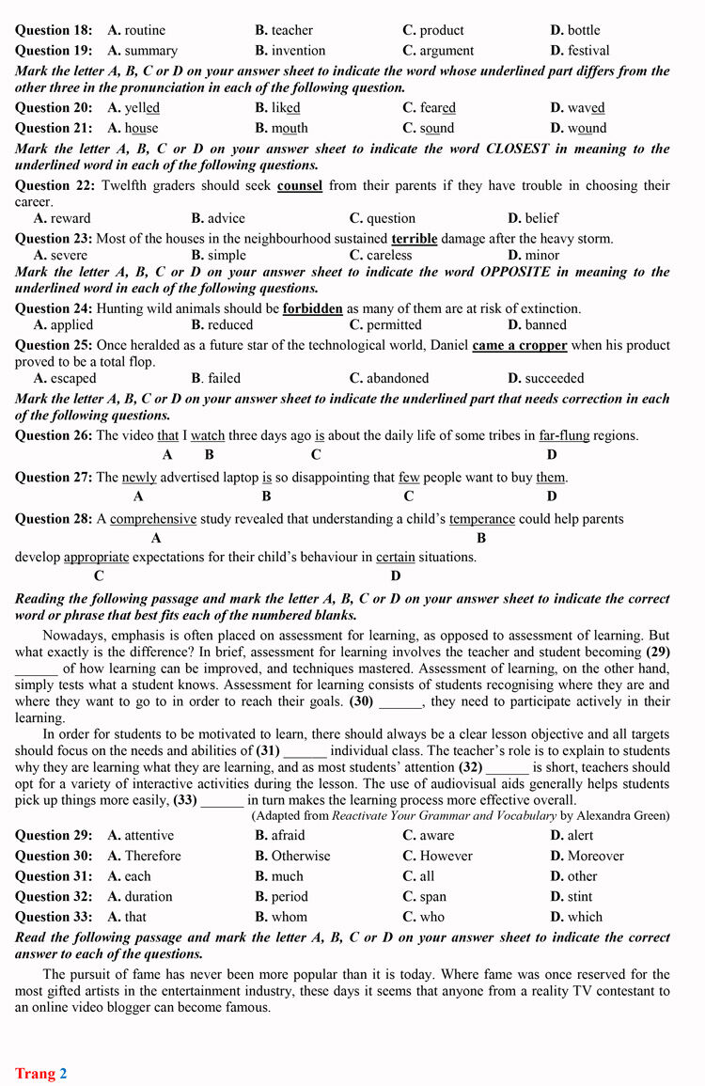  
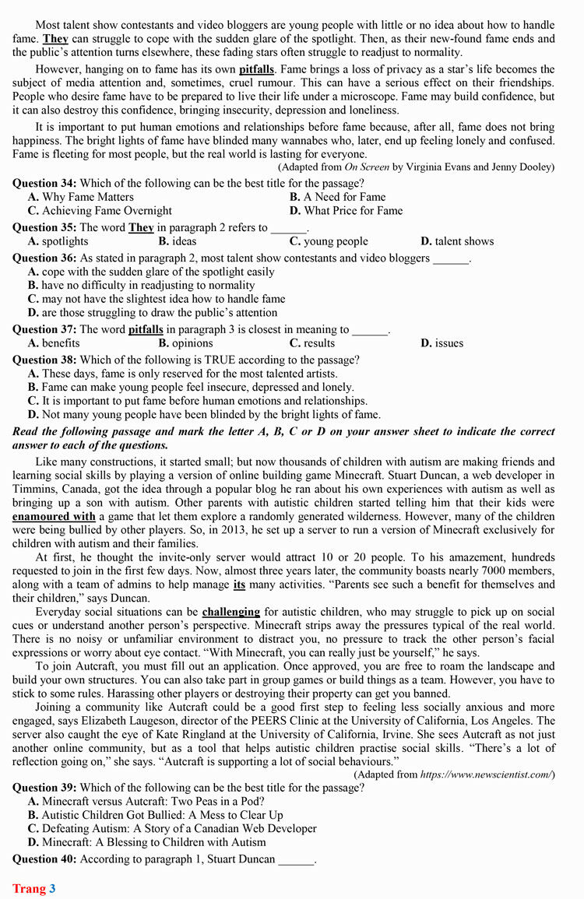  
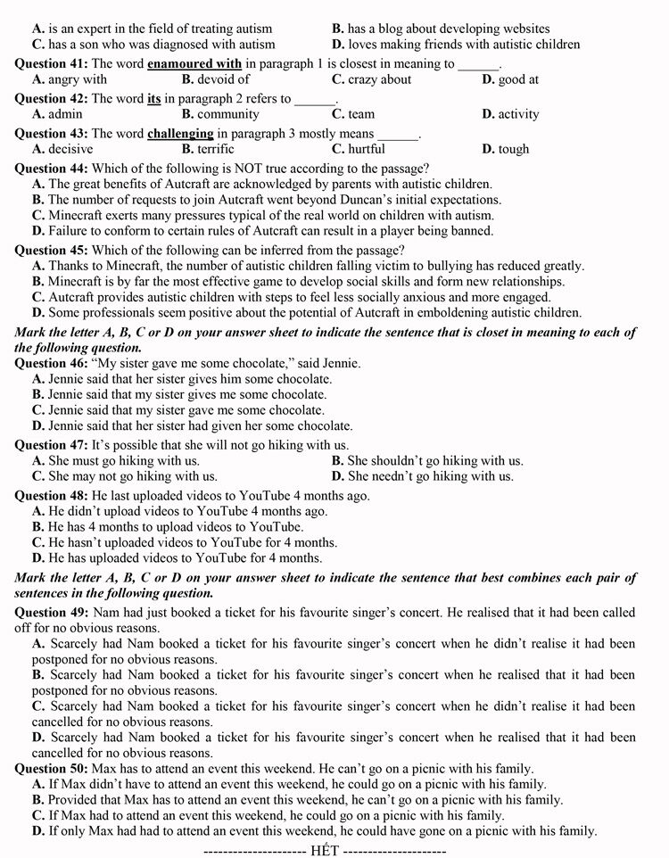  
**Đề thi thử THPT Quốc gia 2023 môn Tiếng anh lần 1 trường THPT Hồng Lĩnh**  
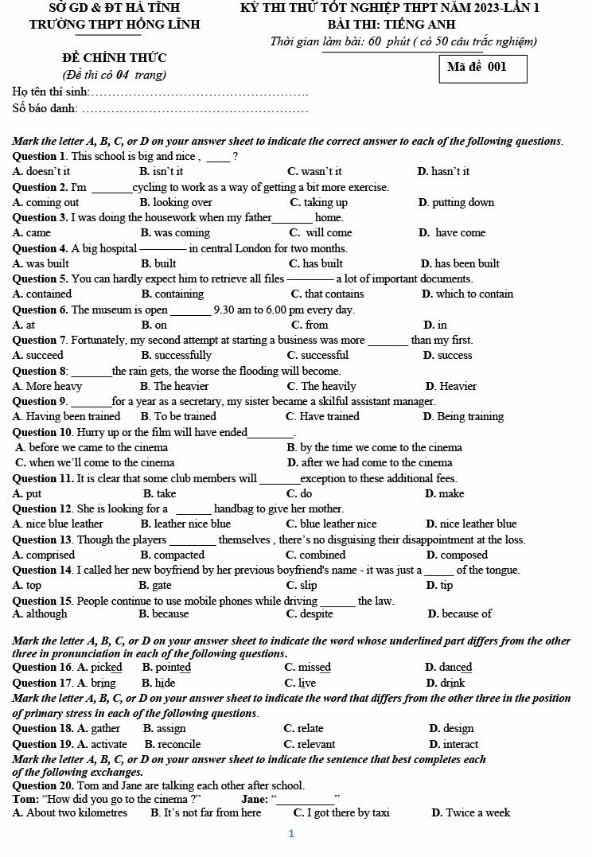  
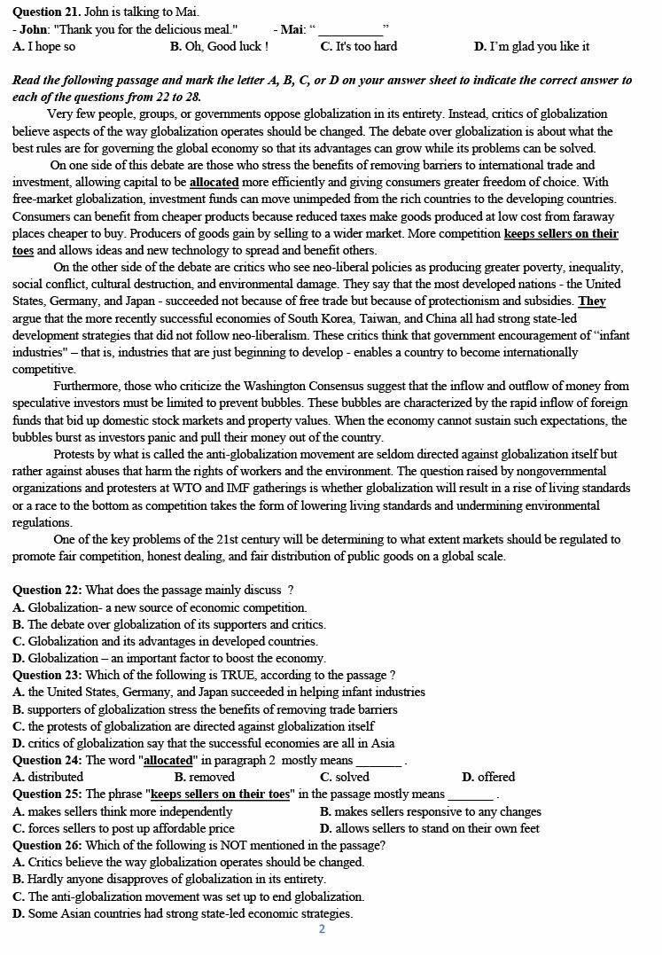  
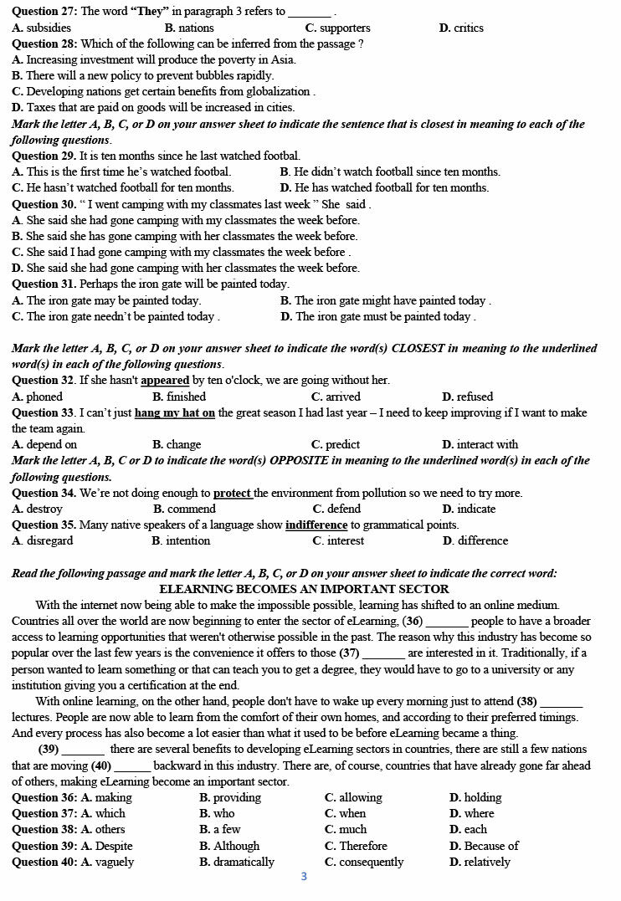  
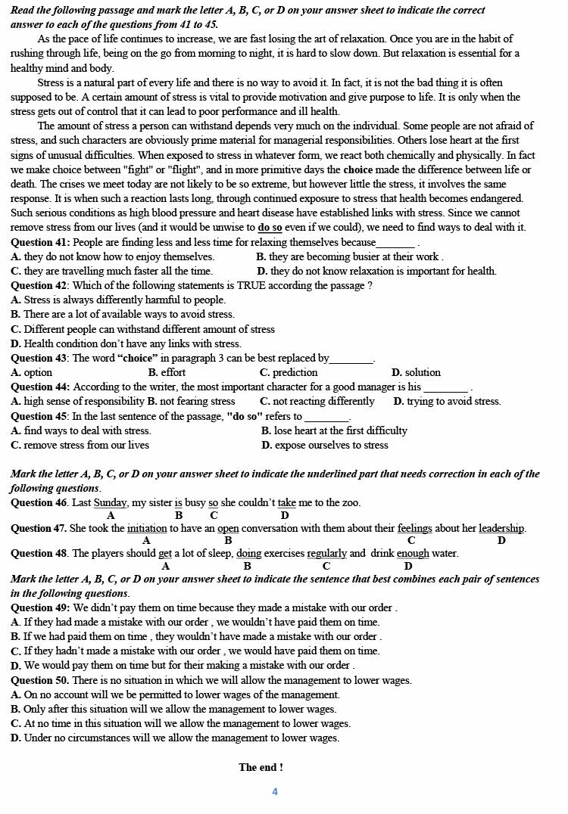  
Tham khảo các loạt bài Đề thi THPT Quốc gia khác:  
TOP 100 đề thi thử THPT Quốc gia 2023 môn Hóa có đáp án  
TOP 100 đề thi thử THPT Quốc gia 2023 môn Vật lí có đáp án  
TOP 100 đề thi thử THPT Quốc gia 2023 môn Sinh học có đáp án  
TOP 182 đề thi thử THPT Quốc gia 2023 môn Lịch sử có đáp án  
TOP 100 đề thi thử THPT Quốc gia 2023 môn Địa lí có đáp án